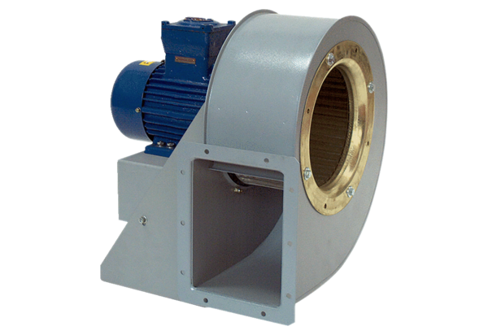Dmuchawa promieniowa GRM HD 25/6 ExOpakowanie jednostkowe: 1 sztukaAsortyment: C
Numer artykułu: 0073.0402Producent: MAICO

